Утверждено приказом
ГАУК «Тверская академическая областная филармония»
от «26» марта 2026 г. № 86-ОД

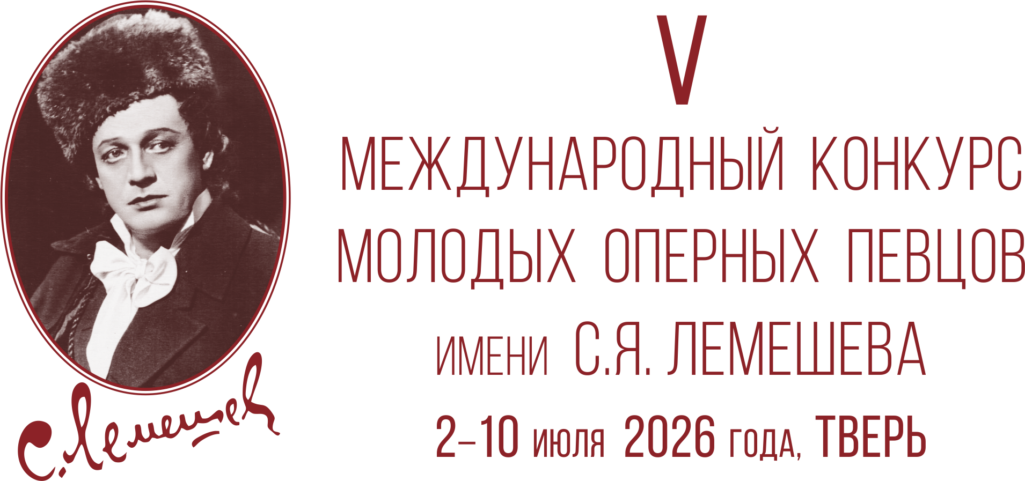

ПОЛОЖЕНИЕ
Юбилейный V Международный конкурс молодых оперных певцов
имени С.Я. Лемешева
(далее – Конкурс)

г. Тверь, 2026 г.

I. Учредители Конкурса
Правительство Тверской области, Министерство культуры Тверской области, Государственное автономное учреждение культуры Тверской области «Тверская академическая областная филармония» (далее – ГАУК «Тверская академическая областная филармония»).

II. Организатор Конкурса
ГАУК «Тверская академическая областная филармония» и Правительство Тверской области.
Конкурс проводится при поддержке Губернатора Тверской области.

III. Оргкомитет Конкурса
На период организации и проведения Конкурса создается Оргкомитет, который осуществляет информационную и организационную поддержку, рекламную деятельность (в том числе – в средствах массовой информации, Интернет-ресурсах).
Состав Оргкомитета будет опубликован на официальном сайте ГАУК «Тверская академическая областная филармония».

IV. Участники Конкурса
К участию в Конкурсе допускаются российские и зарубежные исполнители-вокалисты в возрасте от 20 до 35 лет включительно (возраст определяется на начальную дату конкурса), окончившие высшие музыкальные учебные заведения или обучающиеся в них, солисты музыкальных театров и филармоний. Возраст участников определяется на момент даты открытия Конкурса.

V. Порядок, сроки и место проведения Конкурса
- Конкурс проводится со 2 июля по 10 июля 2026 года в городе Тверь. Заезд участников в гостиницу осуществляется 30 июня – 1 июля 2026 года.
- 2 июля – регистрация участников, жеребьёвка. (Тверская академическая филармония; г. Тверь, Театральная площадь, дом 1).
- 3, 4, 5 июля – конкурсные прослушивания I тура (Большой концертный зал Тверской академической филармонии; г. Тверь, Театральная площадь, дом 1).
- 6, 7 июля – конкурсные прослушивания II тура (Большой концертный зал Тверской академической филармонии; г. Тверь, Театральная площадь, дом 1).
- 8 июля – подготовительный день. Репетиции с оркестром для конкурсантов, прошедших в III тур (время будет указано дополнительно)
- 9 июля – конкурсные прослушивания III тура (Большой концертный зал Тверской академической филармонии; г. Тверь, Театральная площадь, дом 1). По окончании III тура будут объявлены имена лауреатов и дипломантов.
- 10 июля – торжественное закрытие Конкурса и Гала-концерт (Большой зал Тверского академического театра драмы; г. Тверь, улица Советская, дом. 16).
Сроки проведения Конкурса могут быть скорректированы в зависимости от количества полученных заявок.
Конкурсные выступления участников должны соответствовать программным требованиям данного Положения.

VI. Программные требования
I тур (не более 15 минут, в сопровождении фортепиано)
– Народная песня или романс страны участника по выбору участника.
– Развёрнутая ария русского или зарубежного композитора XIX – XX вв.

II тур (не более 15 минут, в сопровождении фортепиано)
– Классический романс русского или зарубежного композитора
– Развёрнутая ария из оперы западноевропейского композитора XIX–XX вв.
– Ария из оперы русского композитора XIX–XX вв.

III тур (не более 10 минут, в сопровождении оркестра)
– Ария из оперы русского композитора XIX – XX вв.
– Ария из оперы западноевропейского композитора XVIII–XX вв.

- Порядок выступления участников определяется при помощи жеребьёвки и сохраняется на весь период Конкурса.
- Все конкурсные прослушивания проводятся публично. Вход на прослушивания и Гала-концерт конкурса осуществляется по билетам.

VII. Условия проведения Конкурса
- Конкурс проводится в три тура.
- К участию в I туре допускаются лица, чьи документы были предоставлены в срок и по форме, указанной в данном Положении.
- Ко II туру решением жюри допускаются не более 50% участников, к III туру (финальному) – не более 13 человек.
- Выступления участников в I и II турах допускаются в сопровождении фортепиано, в III туре – в сопровождении оркестра.
- Все произведения должны быть исполнены на языке оригинала, в оригинальной тональности, наизусть. Изменения в программе, указанной в заявке, не допускаются. Повторение одних и тех же произведений в разных турах не допускается. Жюри оставляет за собой право сократить программу выступлений.
- Все права на использование аудио- и видеозаписей выступлений участников и победителей Конкурса принадлежат учредителям и организатору Конкурса.
- Лауреаты Конкурса обязуются на безвозмездной основе принять участие в Гала-концерте конкурса им. С.Я. Лемешева, а также в 3-х концертах Тверской академической областной филармонии в течение концертного сезона 2026-2027 гг.
- Результаты Конкурса определяются решением квалифицированного международного жюри. Решение жюри окончательное и пересмотру не подлежит.

VIII. Жюри Конкурса
Выступления участников оценивает квалифицированное международное жюри.
Председатель международного жюри Конкурса – Заслуженный артист России, Народный артист Республики Башкортостан, лауреат Всероссийских и Международных конкурсов, директор-художественный руководитель Тверской академической филармонии Владимир Белов.

IX. Награждение победителей Конкурса
- На основании решения жюри победителям Конкурса присуждаются следующие премии: Гран-при Конкурса, лауреат I премии, лауреат II премии, лауреат III премии и дипломант Конкурса.
- На усмотрение жюри могут быть присуждены не все премии Конкурса.
- Победители получают денежные премии:
– Гран-при – 1 (одна) премия 350 000 рублей
– Лауреат I премии – 2 (две) премии по 200 000 рублей (мужская и женская)
– Лауреат II премии – 2 (две) премии по 150 000 рублей (мужская и женская)
– Лауреат III премии – 2 (две) премии по 100 000 рублей (мужская и женская)
– Дипломант – 6 премий
- Жюри оставляет за собой право присуждать не все премии (в том числе и Гран-при конкурса), учреждать специальные призы и дипломы, в том числе приз лучшему концертмейстеру Конкурса.

X. Подача заявки
- Заявки на участие в конкурсе принимаются с 1 апреля по 25 июня 2026 года.
- Заявка заполняется по форме, размещенной на странице Конкурса на сайте Тверской академической областной филармонии, на русском или английском языках.
- Документы, прилагаемые к заявке, вместе с заявкой направляются на адрес электронной почты lemeshev-konkurs@mail.ru с пометкой «КОНКУРС ИМЕНИ С.Я. ЛЕМЕШЕВА»:
– Заполненная заявка (анкета);
– Копия паспорта (1 страница и страница с пропиской);
– Программа конкурсных выступлений (формат Word); для 3-го тура (с оркестром) необходимо дать наиболее полную информацию о произведениях: композитор, название оперы, действие, название арии, начальный текст.
– Отсканированная копия диплома об окончании музыкального учебного заведения или справка из учебного заведения (для студентов);
– Фотография в электронном виде (не менее 3 Мб) (Только студийная фотосъемка);
– Краткая творческая биография (формат Word);
– Копия платёжного документа о перечислении вступительного взноса (для граждан Российской Федерации) – см. пункт Х.5

- По предварительной заявке участнику конкурса может быть предоставлен концертмейстер. В этом случае нотный материал должен быть выслан в срок до 15 июня 2026 года в электронном виде на почту Конкурса lemeshev-konkurs@mail.ru. Участникам III тура, исполняющим малоизвестные произведения, необходимо выслать партитуру и голоса на электронную почту Конкурса.
- Вступительный взнос составляет 3000 рублей. После получения документов для участия в конкурсе, каждому участнику будет выслана персональная квитанция с QR-кодом для оплаты вступительного взноса, который следует оплатить в течение 3-х дней и отправить копию платежного документа на электронный адрес: lemeshev-konkurs@mail.ru. Иностранные участники оплачивают вступительный взнос при регистрации в день заезда.
- Заявки, присланные после указанного срока, не принимаются.
- Расходы, связанные с проездом и проживанием участников Конкурса и их концертмейстеров, осуществляются за счет участников Конкурса. В связи с туристическим сезоном необходимо заранее забронировать гостиницу.
- Организатор Конкурса оплачивает расходы за проживание участников, прошедших на III тур. При наличии подтверждающих документов по найму жилого помещения с указанием данных о проживающем, датах проживания (чек об оплате, расписка, акт оказанных услуг, договор и т.д.).
- Иностранным гражданам, желающим принять участие в Конкурсе, для получения приглашения необходимо заранее выслать на адрес Оргкомитета реквизиты паспортных данных.

XI. Контакты Оргкомитета Конкурса
ГАУК «Тверская академическая областная филармония»
170100, РФ, г. Тверь, Театральная площадь, дом 1
телефон: (4822) 32-29-43
тел: 8-903-662-56-19 Раиса Николаевна
тел: 8-910-831-08-86 Юлия Николаевна
lemeshev-konkurs@mail.ru

